ProQuest EBC电子书CARSI访问流程
- 校外（非校园IP）打开浏览器访问网址
https://ebookcentral.proquest.com/lib/carsi，进入ProQuest EBC电子书主页面，在INSTITUTION NAME处搜索“Jiangsu Second Normal University”后点击“Continue”进入统一身份认证登录界面。
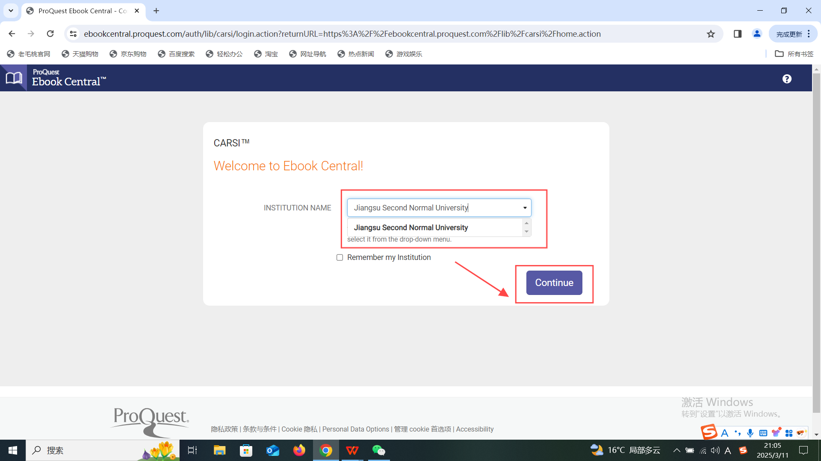
2、输入用户名和密码即可在校外访问ProQuest EBC电子书。
